Министерство науки и высшего образования Российской Федерации
ФЕДЕРАЛЬНОЕ ГОСУДАРСТВЕННОЕ АВТОНОМНОЕ ОБРАЗОВАТЕЛЬНОЕ УЧРЕЖДЕНИЕ ВЫСШЕГО ОБРАЗОВАНИЯ
«НАЦИОНАЛЬНЫЙ ИССЛЕДОВАТЕЛЬСКИЙ УНИВЕРСИТЕТ ИТМО»
(Университет ИТМО)
Факультет прикладной информатики
Образовательная программа Мобильные и сетевые технологии
Направление подготовки 09.03.03 Прикладная информатика
ЛАБОРАТОРНАЯ РАБОТА № 4
«Запросы на выборку и модификацию данных. Представления. Работа с индексами»
по дисциплине «Проектирование и реализация баз данных»
Выполнил: Глухов Влад Вячеславович, К3239
Проверил: Говорова М.М.

Санкт-Петербург
2026

1. Цель работы
- Овладеть практическими навыками создания представлений и запросов на выборку данных к базе данных PostgreSQL.
- Овладеть практическими навыками использования подзапросов при модификации данных (INSERT, UPDATE, DELETE).
- Овладеть практическими навыками работы с индексами и анализа планов выполнения запросов с помощью команды EXPLAIN.

2. Практическое задание
- Создать запросы и представления на выборку данных к базе данных PostgreSQL (согласно индивидуальному заданию лабораторной работы №2, часть 2 и 3).
- Составить 3 запроса на модификацию данных (INSERT, UPDATE, DELETE) с использованием подзапросов.
- Изучить графическое представление запросов и просмотреть историю запросов.
- Создать простой и составной индексы для запроса и сравнить время выполнения запроса без индексов и с индексами. Для получения плана запроса использовать команду EXPLAIN.
Вариант 8. БД «Мой любимый аэропорт». Описание предметной области и инфологическая модель данных (ИЛМ, IDEF1X) взяты из отчёта по лабораторной работе №2, реализация БД — по лабораторной работе №3 (база данных MNK, схема vlad).

3. Схема базы данных (ЛР 3)
База данных MNK, схема vlad, реализована в pgAdmin 4 в рамках лабораторной работы №3. Схема включает 17 таблиц: aircraft, airport, company, crew_composition, employee, employee_position, flight, flight_seat, order_, passenger, passport, position, route, service, ticket, ticket_office, ticket_service. Дерево объектов схемы vlad представлено на рисунке 1.
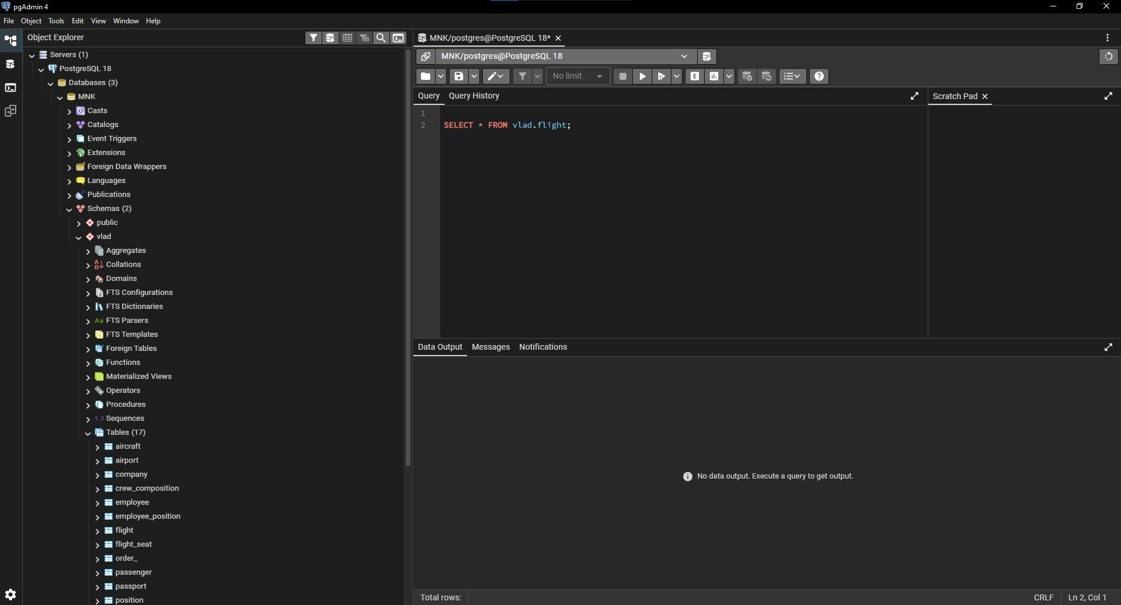
Рисунок 1 – Схема базы данных MNK, объекты схемы vlad в pgAdmin 4

4. Выполнение работы

4.1 Запросы на выборку данных
Запрос 1. Вывести список всех рейсов (номер, статус, плановое время вылета и прибытия), отсортированных по дате вылета.
SELECT flight_number, status, datetime_departure_planned, datetime_arrival_planned
FROM vlad.flight
ORDER BY datetime_departure_planned;
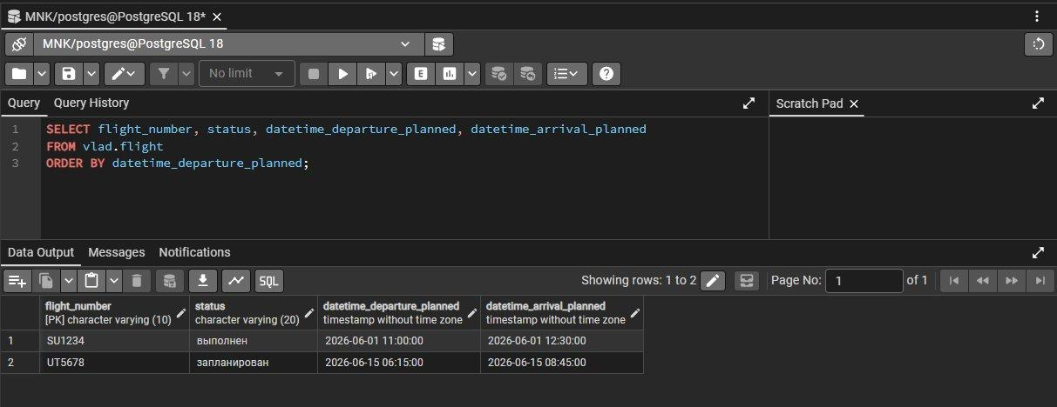
Рисунок 2 – Результат выполнения запроса 1
Запрос 2. Вывести информацию о самолётах указанной компании (название компании, бортовой номер, тип, вместимость).
SELECT c.name AS company_name, a.tail_number, a.type, a.seats_count
FROM vlad.aircraft a
JOIN vlad.company c ON a.company_id = c.company_id;
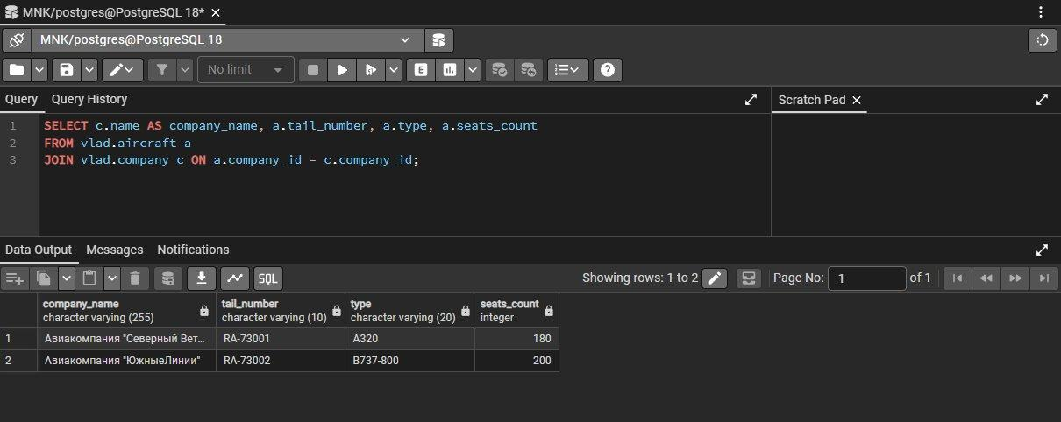
Рисунок 3 – Результат выполнения запроса 2
Запрос 3. Найти все аэропорты, расположенные в указанной стране (Россия).
SELECT name, city, country, timezone
FROM vlad.airport
WHERE country = 'Россия';
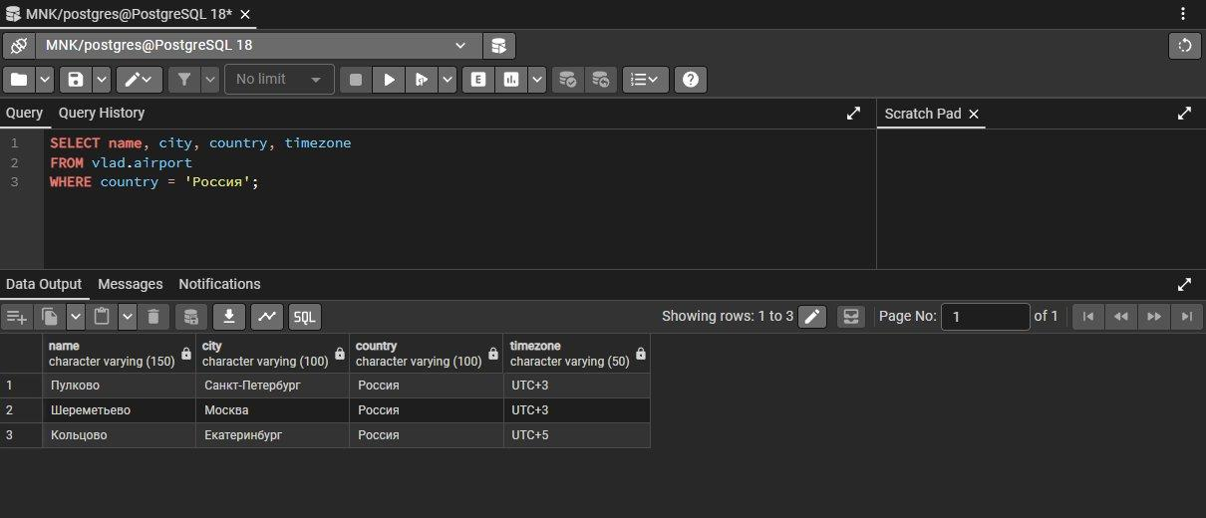
Рисунок 4 – Результат выполнения запроса 3
Запрос 4. Вывести список рейсов с указанием маршрута: аэропорт отправления и аэропорт прибытия.
SELECT f.flight_number, f.status,
a1.name AS departure_airport, a1.city AS departure_city,
a2.name AS arrival_airport, a2.city AS arrival_city,
r.departure_time, r.arrival_time
FROM vlad.flight f
JOIN vlad.route r ON f.route_id = r.route_id
JOIN vlad.airport a1 ON r.departure_airport_id = a1.airport_id
JOIN vlad.airport a2 ON r.arrival_airport_id = a2.airport_id;
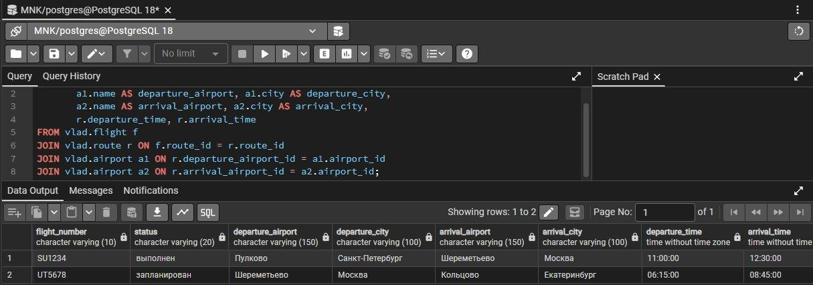
Рисунок 5 – Результат выполнения запроса 4
Запрос 5. Вывести количество мест по классам для каждого рейса (фильтрация по статусу бронирования места).
Предварительно выполнен запрос для определения фактических значений атрибута booking_status в таблице flight_seat:
SELECT DISTINCT booking_status FROM vlad.flight_seat;
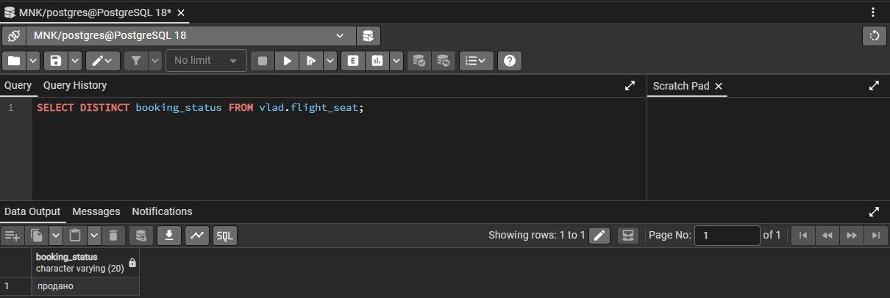
Рисунок 6 – Список значений booking_status в таблице flight_seat
В таблице flight_seat присутствуют только места со статусом «продано», поэтому итоговый запрос составлен с условием booking_status = 'продано':
SELECT flight_number, class, COUNT(*) AS sold_seats
FROM vlad.flight_seat
WHERE booking_status = 'продано'
GROUP BY flight_number, class
ORDER BY flight_number, class;
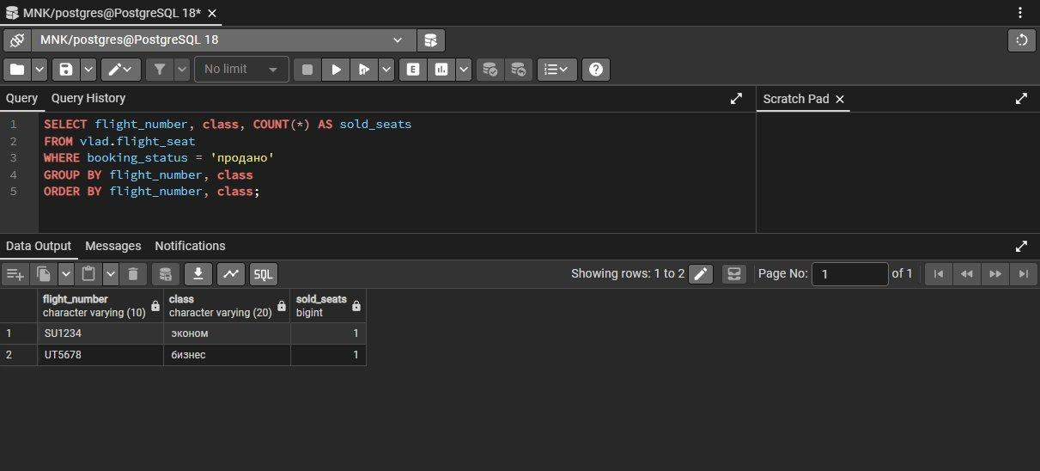
Рисунок 7 – Результат выполнения запроса 5
Запрос 6. Вывести состав экипажа для конкретного рейса с указанием ФИО и роли члена экипажа.
SELECT cc.flight_number, e.full_name, cc.role, cc.formation_date
FROM vlad.crew_composition cc
JOIN vlad.passport pas ON cc.passport_id = pas.passport_id
JOIN vlad.employee e ON pas.employee_id = e.employee_id
WHERE cc.flight_number = 'SU1234';
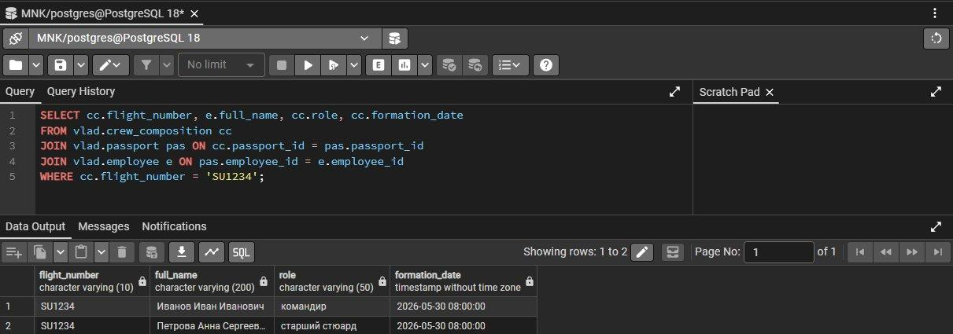
Рисунок 8 – Результат выполнения запроса 6
Запрос 7. Вывести среднюю стоимость билета по классам мест.
SELECT fs.class, ROUND(AVG(t.price), 2) AS avg_price
FROM vlad.ticket t
JOIN vlad.flight_seat fs ON t.seat_id = fs.seat_id
GROUP BY fs.class;
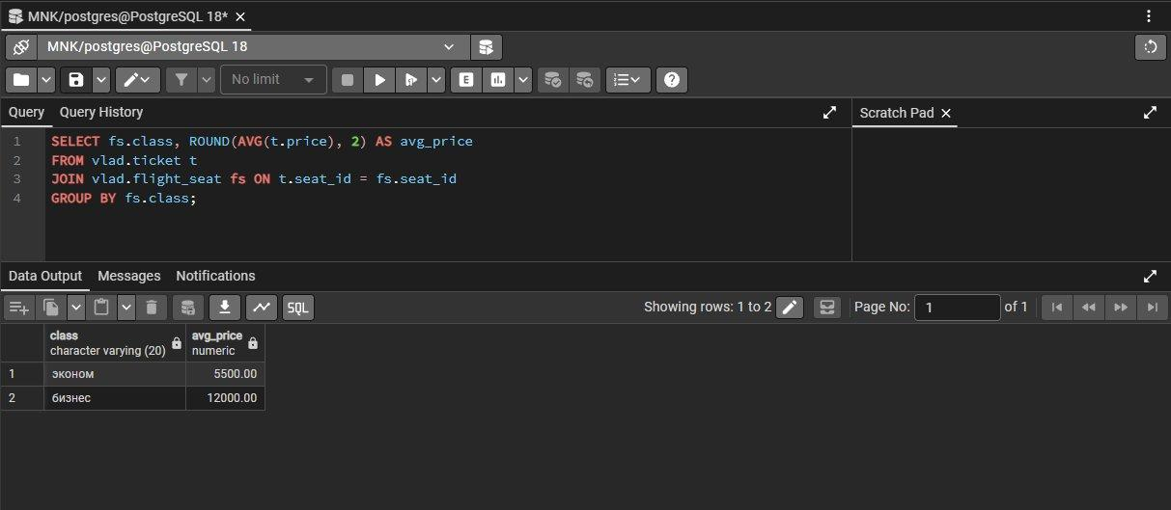
Рисунок 9 – Результат выполнения запроса 7
Запрос 8. Вывести информацию о заказах со статусом оплаты «оплачен», отсортировав по убыванию стоимости услуг.
SELECT order_id, payment_method, payment_status, booking_time, payment_time, services_cost
FROM vlad.order_
WHERE payment_status = 'оплачен'
ORDER BY services_cost DESC;
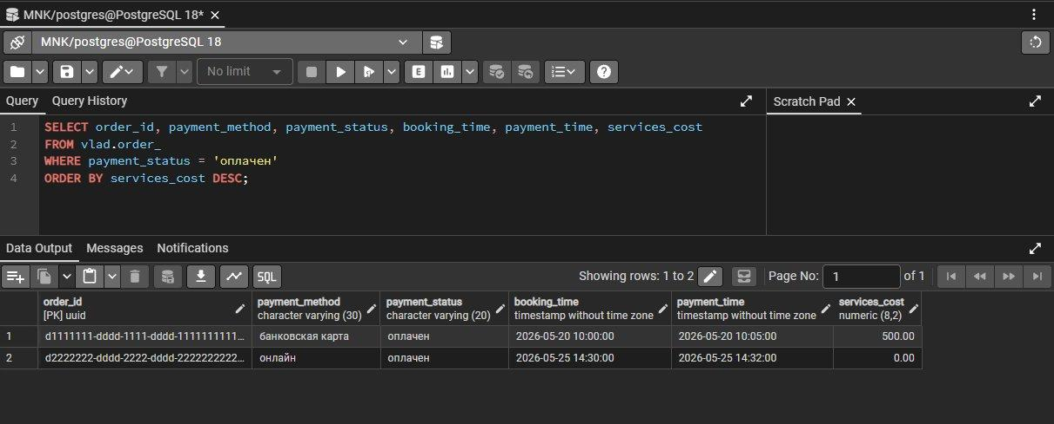
Рисунок 10 – Результат выполнения запроса 8
Запрос 9. Вывести список рейсов и количество проданных билетов на каждый рейс.
SELECT fs.flight_number, COUNT(t.ticket_id) AS sold_tickets
FROM vlad.flight_seat fs
JOIN vlad.ticket t ON fs.seat_id = t.seat_id
GROUP BY fs.flight_number
HAVING COUNT(t.ticket_id) > 0;
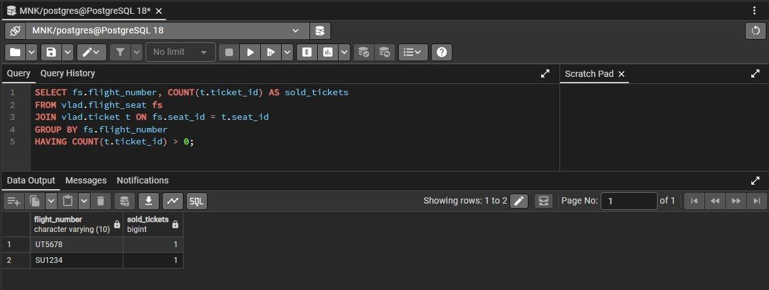
Рисунок 11 – Результат выполнения запроса 9

4.2 Представления
Представление 1. Полная информация о рейсах: маршрут, города отправления и прибытия, плановое время вылета и прибытия.
CREATE VIEW vlad.v_flight_routes AS
SELECT f.flight_number, f.status,
a1.city AS from_city, a2.city AS to_city,
f.datetime_departure_planned, f.datetime_arrival_planned
FROM vlad.flight f
JOIN vlad.route r ON f.route_id = r.route_id
JOIN vlad.airport a1 ON r.departure_airport_id = a1.airport_id
JOIN vlad.airport a2 ON r.arrival_airport_id = a2.airport_id;
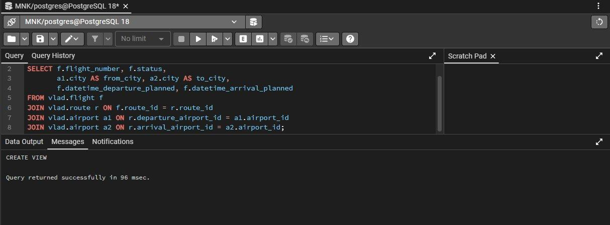
Рисунок 12 – Создание представления v_flight_routes
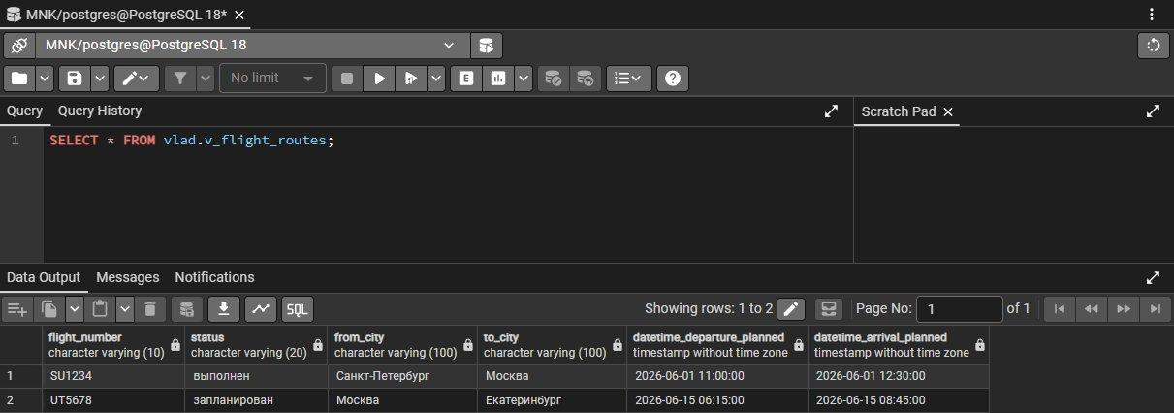
Рисунок 13 – Содержимое представления v_flight_routes
Представление 2. Действующие должности сотрудников (без указанной даты завершения).
CREATE VIEW vlad.v_active_employees AS
SELECT e.employee_id, e.full_name, p.title AS position, ep.start_date
FROM vlad.employee e
JOIN vlad.employee_position ep ON e.employee_id = ep.employee_id
JOIN vlad.position p ON ep.position_id = p.position_id
WHERE ep.end_date IS NULL;
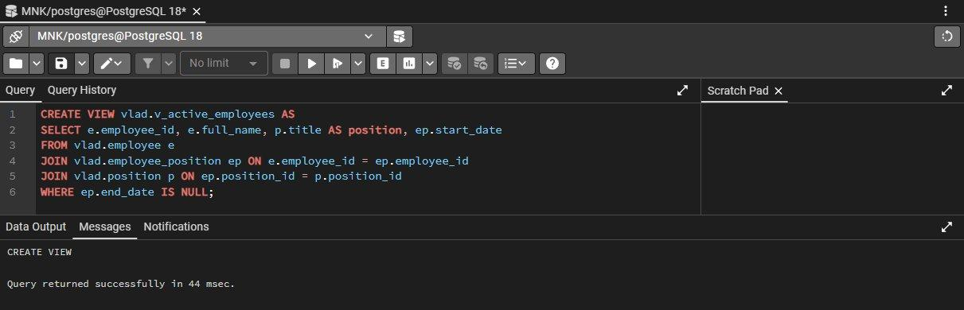
Рисунок 14 – Создание представления v_active_employees
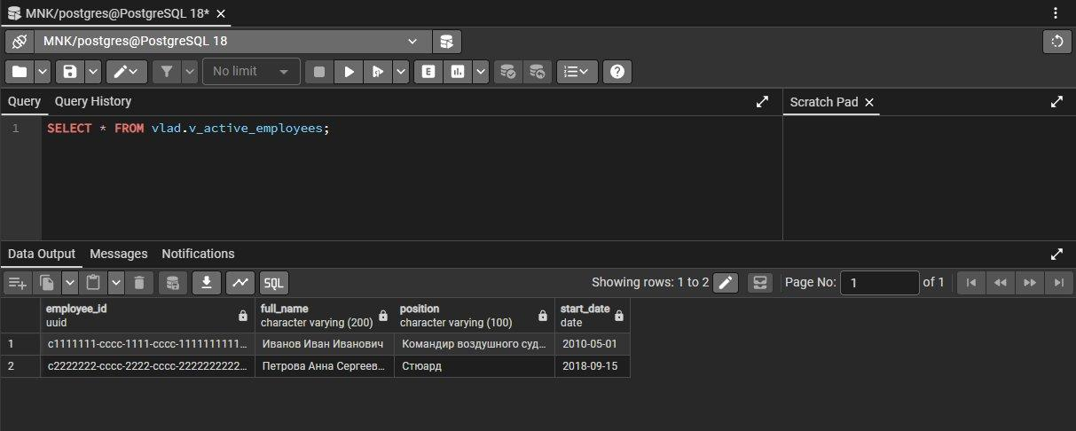
Рисунок 15 – Содержимое представления v_active_employees
Представление 3. Места рейсов со статусом бронирования «продано».
Представление первоначально создано с условием booking_status = 'свободно', однако такие записи в таблице flight_seat отсутствуют (см. рисунок 6). Представление пересоздано (DROP VIEW + CREATE VIEW) с условием booking_status = 'продано' под именем v_sold_seats:
DROP VIEW vlad.v_free_seats;
CREATE VIEW vlad.v_sold_seats AS
SELECT flight_number, class, seat_number, base_price
FROM vlad.flight_seat
WHERE booking_status = 'продано';
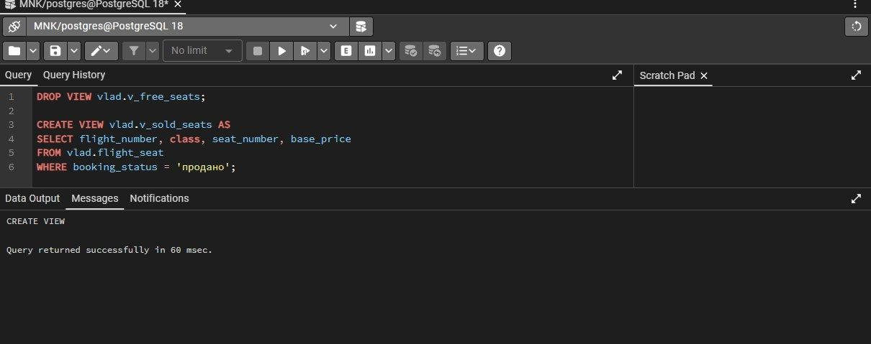
Рисунок 16 – Пересоздание представления (v_sold_seats)
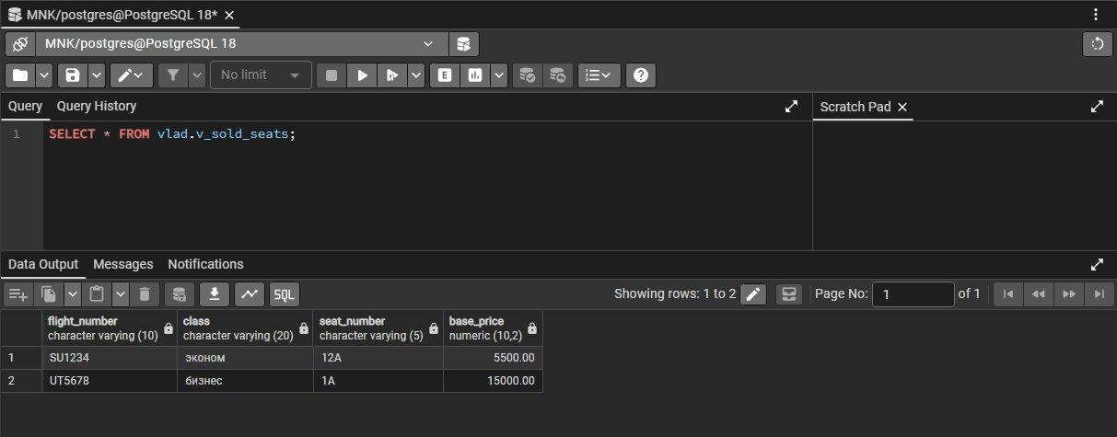
Рисунок 17 – Содержимое представления v_sold_seats
Представление 4. Заказы с финансовыми итогами (стоимость билета и услуг).
CREATE VIEW vlad.v_order_summary AS
SELECT o.order_id, o.payment_status, o.payment_method,
t.ticket_id, t.price AS ticket_price, o.services_cost,
(t.price + COALESCE(o.services_cost,0)) AS total_cost
FROM vlad.order_ o
JOIN vlad.ticket t ON t.order_id = o.order_id;
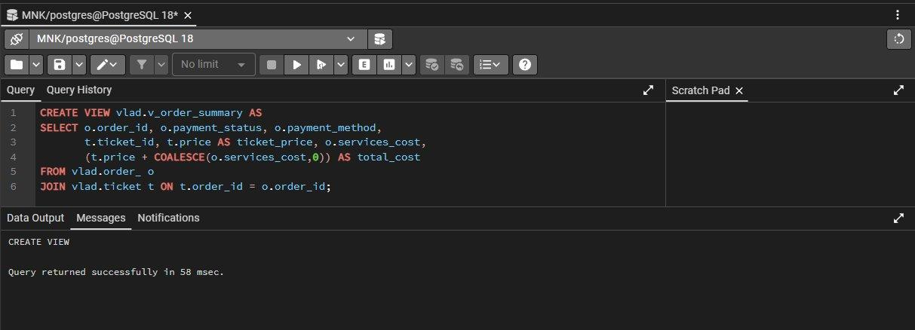
Рисунок 18 – Создание представления v_order_summary
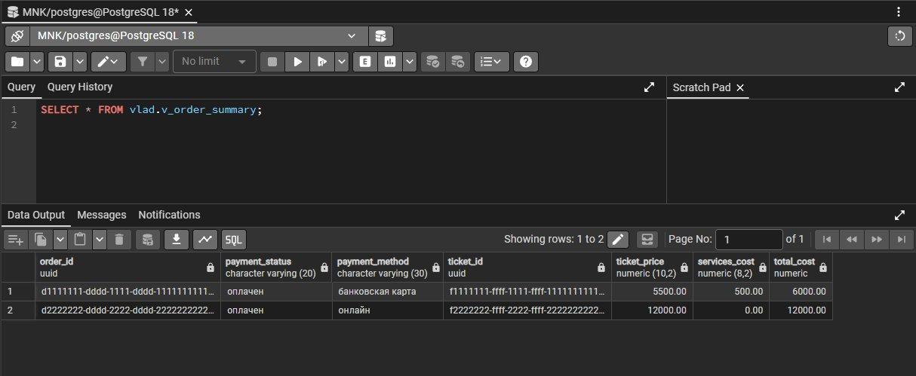
Рисунок 19 – Содержимое представления v_order_summary
Представление 5. Состав экипажей рейсов с ФИО и ролью.
CREATE VIEW vlad.v_crew_info AS
SELECT cc.flight_number, e.full_name, cc.role, cc.formation_date, cc.disbanding_date
FROM vlad.crew_composition cc
JOIN vlad.passport pas ON cc.passport_id = pas.passport_id
JOIN vlad.employee e ON pas.employee_id = e.employee_id;
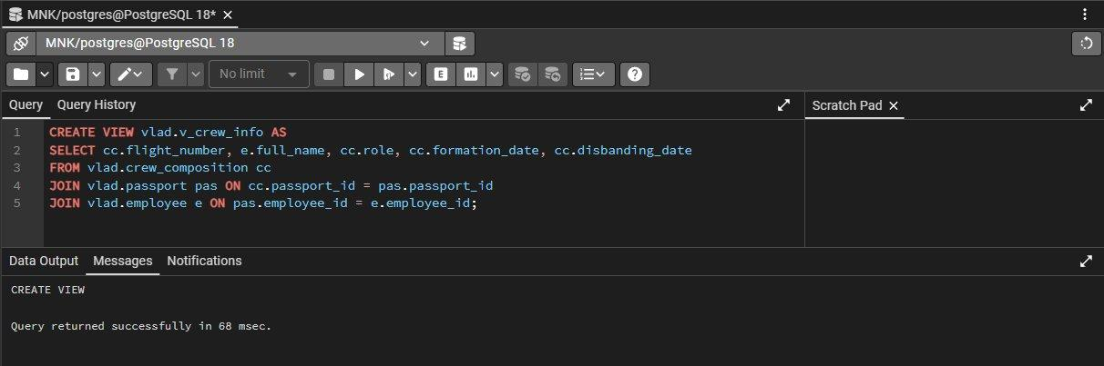
Рисунок 20 – Создание представления v_crew_info
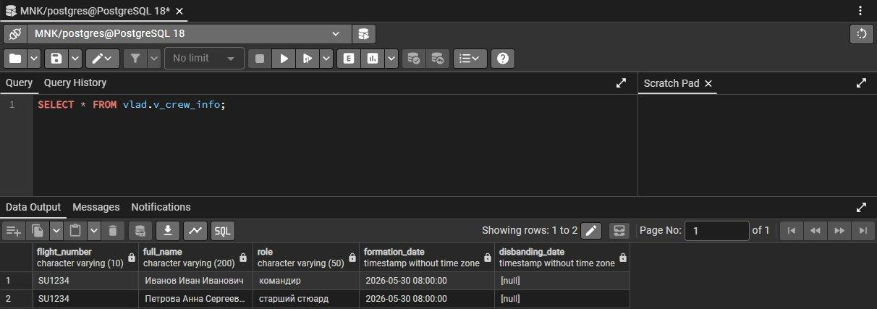
Рисунок 21 – Содержимое представления v_crew_info

4.3 Графическое представление запроса и история запросов
Для запроса 4 (список рейсов с указанием маршрута и аэропортов отправления/прибытия) на вкладке Explain получен графический план выполнения запроса (рисунок 22). План показывает последовательность операций Seq Scan, Hash и Hash Inner Join при соединении таблиц flight, route и airport (дважды).
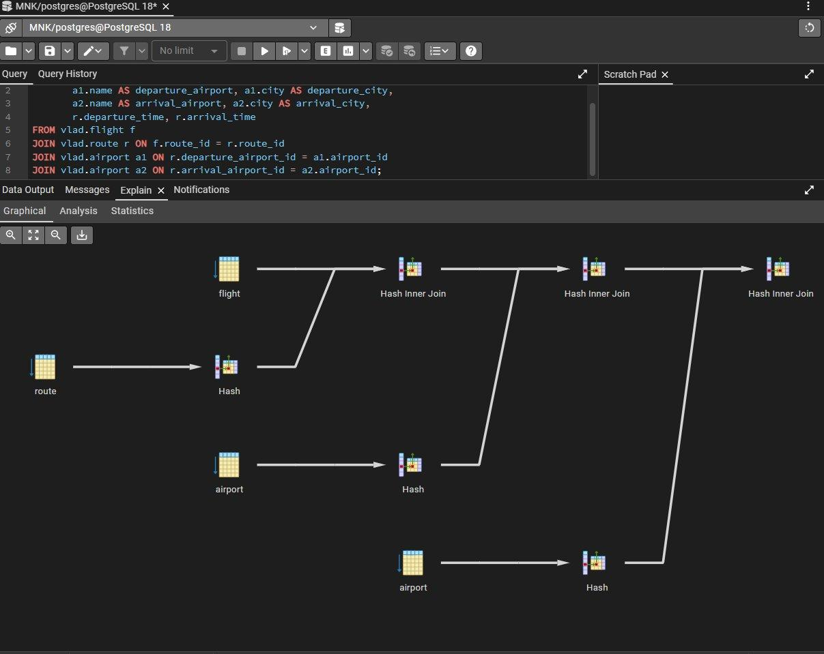
Рисунок 22 – Графический план выполнения запроса (вкладка Explain)
На вкладке Query History отображена история выполненных в текущей сессии запросов: текст запроса, дата и время выполнения, количество затронутых строк, длительность выполнения (рисунок 23).
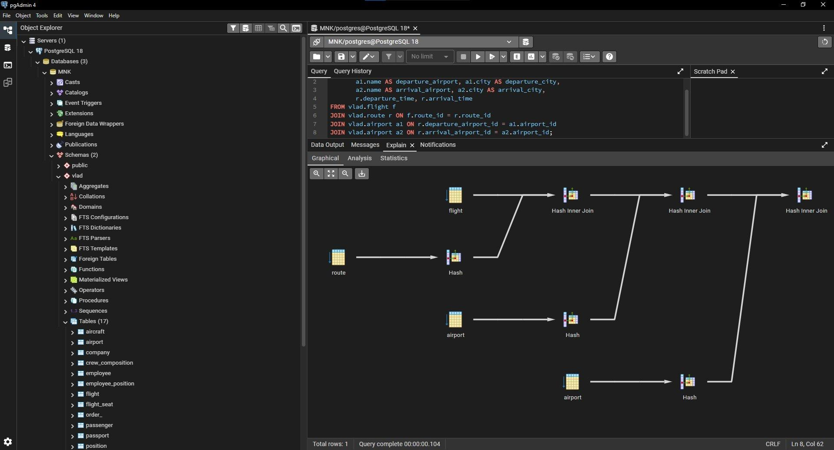
Рисунок 23 – История выполненных запросов (Query History)

4.4 Запросы на модификацию данных с использованием подзапросов
Запрос 1 (INSERT). Добавление нового пассажира с возрастом, равным среднему возрасту уже зарегистрированных пассажиров (вычисляется подзапросом).
Состояние таблицы passenger до выполнения запроса:
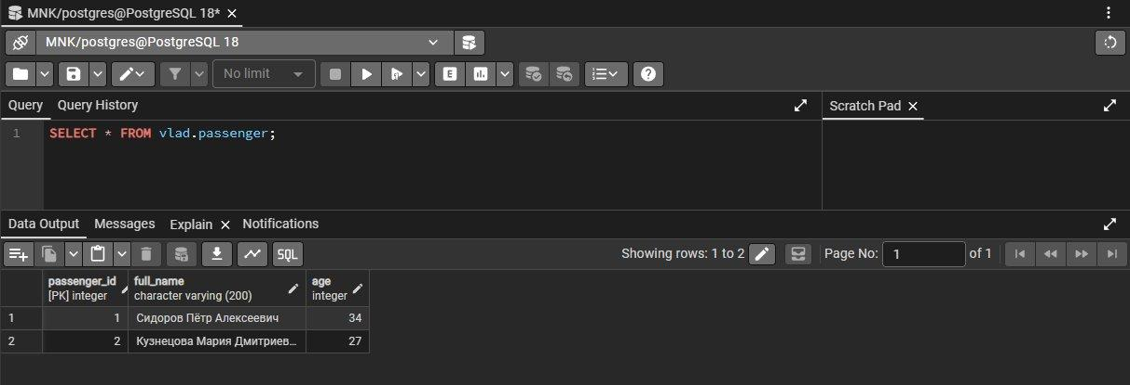
Рисунок 24 – Таблица passenger до выполнения INSERT
INSERT INTO vlad.passenger (passenger_id, full_name, age)
VALUES (
(SELECT MAX(passenger_id) + 1 FROM vlad.passenger),
'Смирнов Олег Викторович',
(SELECT ROUND(AVG(age)) FROM vlad.passenger)
);
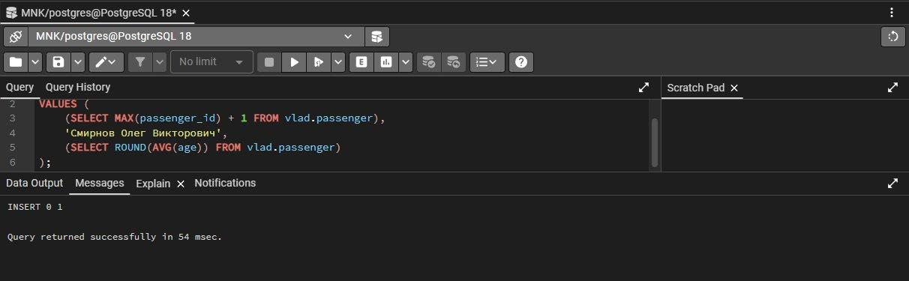
Рисунок 25 – Выполнение запроса INSERT
Состояние таблицы passenger после выполнения запроса (добавлена строка с passenger_id = 3, возраст вычислен подзапросом как округлённое среднее значение возраста пассажиров — 31):
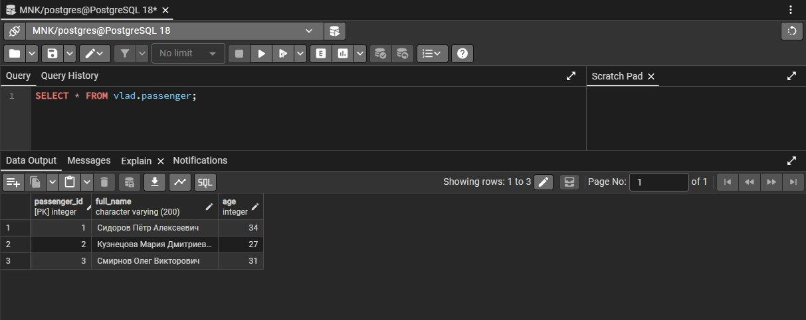
Рисунок 26 – Таблица passenger после выполнения INSERT
Запрос 2 (UPDATE). Повышение базовой ставки (base_rate) на 10% для должности с минимальным значением position_id (определяется подзапросом).
Состояние таблицы position до выполнения запроса:
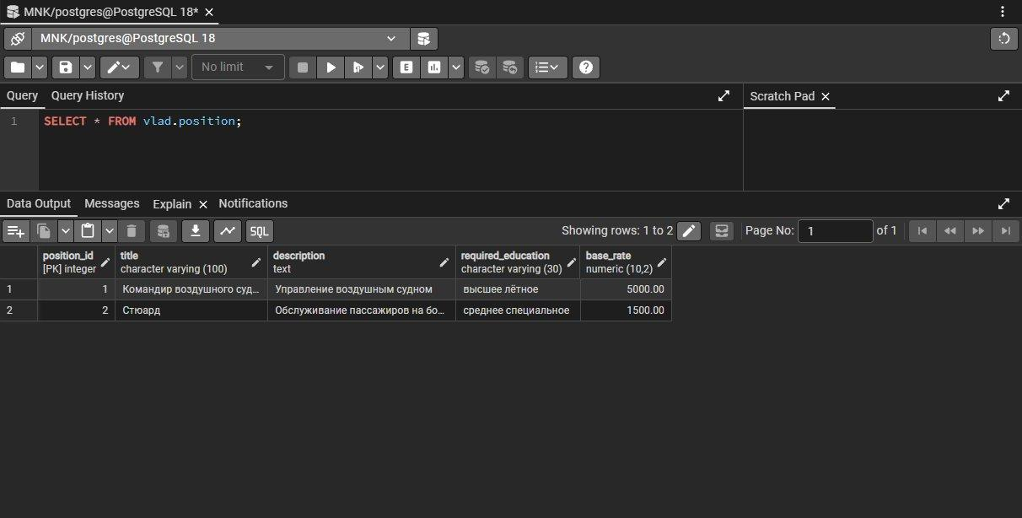
Рисунок 27 – Таблица position до выполнения UPDATE
UPDATE vlad.position
SET base_rate = base_rate * 1.1
WHERE position_id = (SELECT MIN(position_id) FROM vlad.position);
Состояние таблицы position после выполнения запроса (для должности «Командир воздушного судна», position_id = 1, значение base_rate увеличено с 5000.00 до 5500.00):
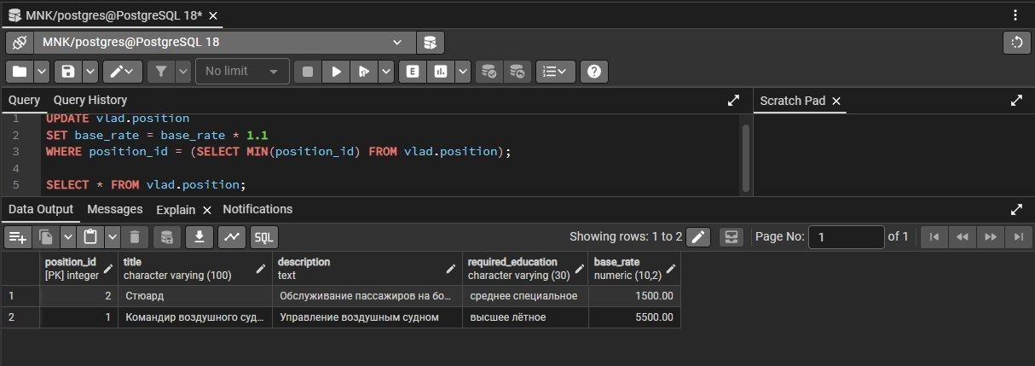
Рисунок 28 – Таблица position после выполнения UPDATE
Запрос 3 (DELETE). Удаление пассажира, найденного по подзапросу (по полному имени).
Состояние таблицы passenger до выполнения запроса соответствует рисунку 26 (3 строки, включая ранее добавленного пассажира «Смирнов Олег Викторович»).
DELETE FROM vlad.passenger
WHERE passenger_id = (
SELECT passenger_id FROM vlad.passenger WHERE full_name = 'Смирнов Олег Викторович'
);
Состояние таблицы passenger после выполнения запроса (строка с пассажиром «Смирнов Олег Викторович» удалена, таблица возвращена к исходным 2 строкам):
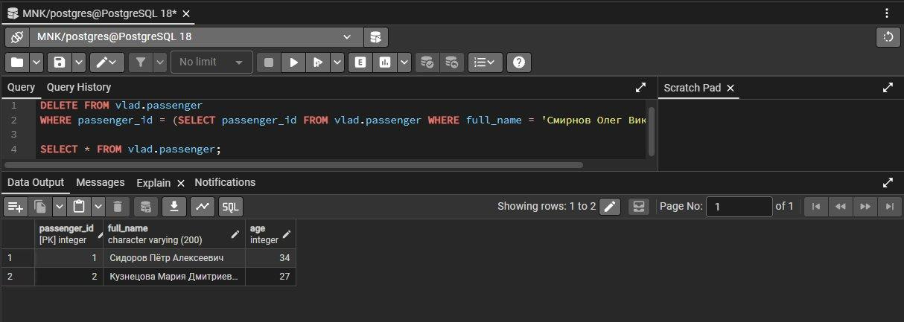
Рисунок 29 – Таблица passenger после выполнения DELETE

4.5 Создание индексов и сравнение планов выполнения запроса
Для сравнения планов выполнения и времени выполнения запроса с индексами и без них выбран запрос 7 (средняя стоимость билета по классам мест), использующий соединение таблиц ticket и flight_seat по полю seat_id.
Шаг 1. План выполнения запроса без индексов (EXPLAIN ANALYZE).
EXPLAIN ANALYZE
SELECT fs.class, ROUND(AVG(t.price), 2) AS avg_price
FROM vlad.ticket t
JOIN vlad.flight_seat fs ON t.seat_id = fs.seat_id
GROUP BY fs.class;
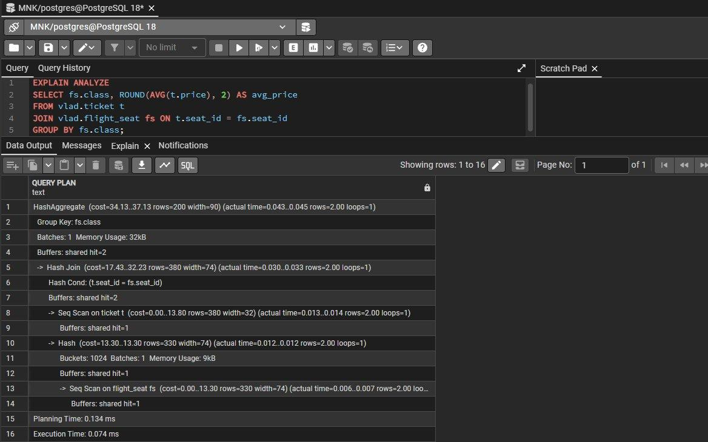
Рисунок 30 – План выполнения запроса без индексов
Без индексов план выполнения использует Hash Join: последовательное сканирование (Seq Scan) таблиц ticket и flight_seat с построением хеш-таблицы. Execution Time = 0.074 мс.
Шаг 2. Создание простого и составного индексов.
CREATE INDEX idx_ticket_seat_id ON vlad.ticket(seat_id);
CREATE INDEX idx_flight_seat_seatid_class ON vlad.flight_seat(seat_id, class);
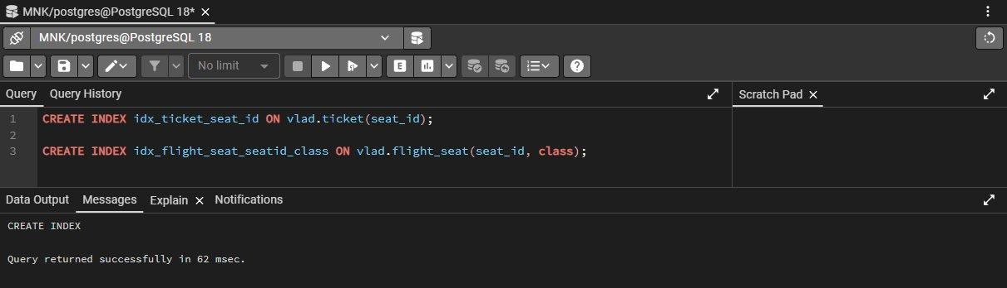
Рисунок 31 – Создание индексов idx_ticket_seat_id (простой) и idx_flight_seat_seatid_class (составной)
Шаг 3. План выполнения запроса с индексами (EXPLAIN ANALYZE).
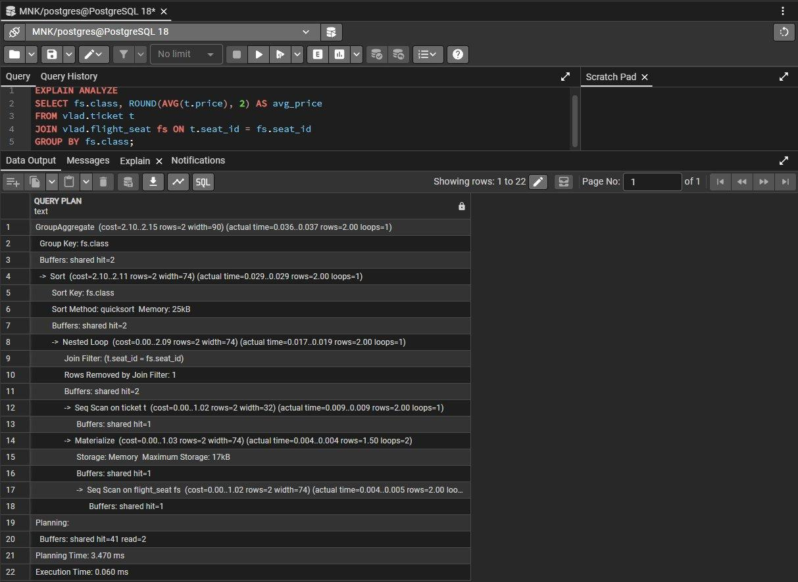
Рисунок 32 – План выполнения запроса с индексами
После создания индексов планировщик PostgreSQL изменил стратегию выполнения запроса: вместо Hash Join использован Nested Loop с сортировкой (GroupAggregate / Sort / Nested Loop), Execution Time = 0.060 мс. На таблицах малого объёма (2 строки в ticket и flight_seat) разница во времени выполнения незначительна, однако сам факт изменения выбранного плана подтверждает, что планировщик учитывает наличие созданных индексов при построении плана. На таблицах большого объёма данных использование индексов по полю seat_id позволило бы заменить Seq Scan на Index Scan и существенно сократить время выполнения соединения.
Шаг 4. Удаление созданных индексов.
DROP INDEX vlad.idx_ticket_seat_id;
DROP INDEX vlad.idx_flight_seat_seatid_class;
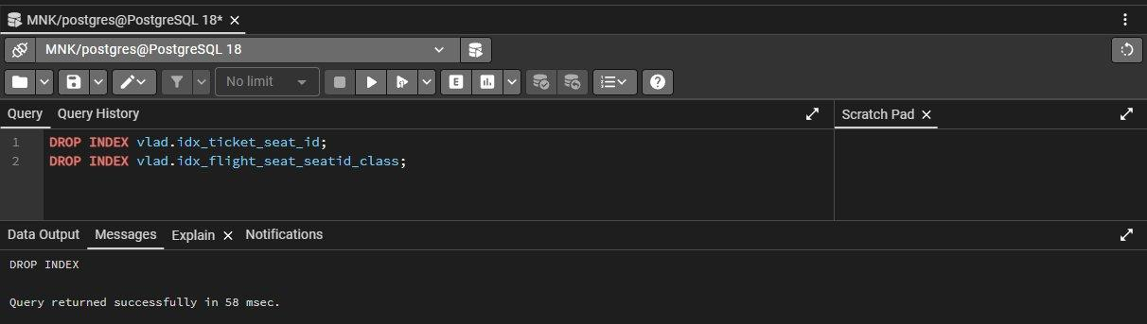
Рисунок 33 – Удаление индексов
Сравнение результатов:
Параметр | Без индексов | С индексами
Стратегия соединения | Hash Join (Seq Scan + Hash) | Nested Loop (Sort + GroupAggregate)
Planning Time | — | 3.470 мс
Execution Time | 0.074 мс | 0.060 мс

5. Выводы
В ходе выполнения лабораторной работы были получены практические навыки составления запросов на выборку данных к базе данных PostgreSQL с использованием соединений (JOIN), группировки (GROUP BY/HAVING), агрегатных функций (COUNT, AVG) и сортировки результатов.
Созданы пять представлений (VIEW), инкапсулирующих часто используемые запросы: маршруты рейсов, действующие должности сотрудников, проданные места, итоги заказов и состав экипажей. Проверена работоспособность каждого представления через выборку SELECT * FROM <представление>.
Составлены и выполнены три запроса на модификацию данных (INSERT, UPDATE, DELETE) с использованием подзапросов: вставка пассажира с возрастом, рассчитанным подзапросом AVG; обновление базовой ставки должности, выбранной подзапросом MIN; удаление записи, идентифицированной подзапросом по условию. Для каждого запроса зафиксировано состояние таблицы до и после выполнения.
Изучено графическое представление плана запроса (вкладка Explain) и история выполненных запросов (Query History) в pgAdmin 4.
Для одного из запросов созданы простой индекс (по полю seat_id таблицы ticket) и составной индекс (по полям seat_id и class таблицы flight_seat). С помощью команды EXPLAIN ANALYZE сопоставлены планы выполнения запроса до и после создания индексов: создание индексов привело к изменению стратегии планировщика с Hash Join на Nested Loop и незначительному снижению времени выполнения запроса. После сравнения индексы были удалены командой DROP INDEX.

6. Список источников
Документация PostgreSQL. Запросы [Электронный ресурс] // Официальный сайт PostgreSQL. 1996-2025. URL: https://www.postgresql.org/docs/13/queries.html (дата обращения: 11.06.2026).
Документация pgAdmin 4 PostgreSQL. Query Tool [Электронный ресурс] // Официальный сайт pgAdmin. URL: https://www.pgadmin.org/docs/pgadmin4/9.0/query_tool.html (дата обращения: 11.06.2026).
Использование EXPLAIN [Электронный ресурс] // PostgresPro. URL: https://postgrespro.ru/docs/postgresql/14/using-explain (дата обращения: 11.06.2026).
EXPLAIN [Электронный ресурс] // PostgresPro. URL: https://postgrespro.ru/docs/postgresql/14/sql-explain (дата обращения: 11.06.2026).

